1. **Med harflerini yazınız.**

|  |
| --- |
|  |

|  |  |  |
| --- | --- | --- |
| 2. |  | kelimesinde hangi tecvid kuralı vardır? Açıklayınız. |
|  | | |

|  |  |  |
| --- | --- | --- |
| 3. |  | kelimesinde hangi tecvid kuralı vardır? Açıklayınız. |
|  | | |

|  |  |
| --- | --- |
| 4. | kelimesinde hangi tecvid kuralı vardır? Açıklayınız. |

|  |  |  |
| --- | --- | --- |
| 5. |  | kelimesinde hangi tecvid kuralı vardır? Açıklayınız. |
|  | | |

|  |  |  |
| --- | --- | --- |
| 6. |  | kelimesinde hangi tecvid kuralı vardır? Açıklayınız. |
|  | | |

**7. kelimesinde aşağıdaki tecvit kurallarından hangisi vardır?**

A) Meddi munfasıl

B) Medd-i lîn

C) Medd-i muttasıl

D) Medd-i lâzım ve Kelime i musakkale

E) Medd-i ârız

**8. Med harfinden sonra hemze gelir ve hemze ile med harfi aynı kelimede bulunursa aşağıdakitecvit kurallarından hangisi meydana gelir?**

A) Medd-i tabiî B) Medd-i muttasıl

C) Medd-i munfasıl D) Medd-i lîn

E) Medd-i ârız

**9. Harekeli bir harf üzerinde durulduğunda ortaya çıkan ve geçince ortadan kalkan sükûna ne adverilir?**

A) Sakin harf B) Lâzımî sükûn

C)Ârızî sükûn D) Kalıcı sükûn

E) Daimî sükûn

**10. Üstün harekeli bir harften sonra gelen cezimli vav ve ya harflerine ne ad verilir?**

A) Lâzımî sükûn B) Ârızî sükûn

C) Medd-i lâzım D) Harf-i lîn

E) Medd-i lîn

**11.** **ifadesinde, aşağıdaki medlerden hangisi vardır?**

A) Medd-i muttasıl B) Medd-i lîn

C) Medd-i munfasıl D) Medd-i ârız

E)Medd-i lâzım

**12.** I. Medd-i tabiî

II. Medd-i muttasıl

III. Medd-i munfasıl

IV. Medd-i lâzım

V. Medd-i ârız

VI. Medd-i lîn

**Uzun med işareti (~) yukarıdaki med çeşitlerinden hangilerini gösterir?**

A) I, II ve III B) I, III ve IV

C)II, III ve IV D) IV, V ve VI

E) III, V ve VI

**13. Aşağıdaki harflerin hangisi hem kalın, hem de peltek bir harftir?   
A) ﺽ B) ﻆ C) ﺫ D ) ﺙ**

**14.** [**Tecvid ne demektir?**](http://www.tecvid.org/tecvid-dersleri/1-ders-tecvidin-nedir)

A)Kur'an-ı Kerimi makamlarına göre okumak

B)Güzel sesle Kur'an okumak

C)Çıkış yerleri ve sıfatlarıyla Kur'an harflerinin düzgün okunması

D) Kur’an’ı şarkı gibi okuma

E) Kur’an’ı anlamını düşünerek okuma

**15.Kuran-ı Kerim’in ilk ve son suresini yazınız?**

**16. . Med sebeplerini yazınız?**

**17.Fatiha suresinin anlamını yazınız?**

**18.Kevser suresinin anlamını yazınız?**

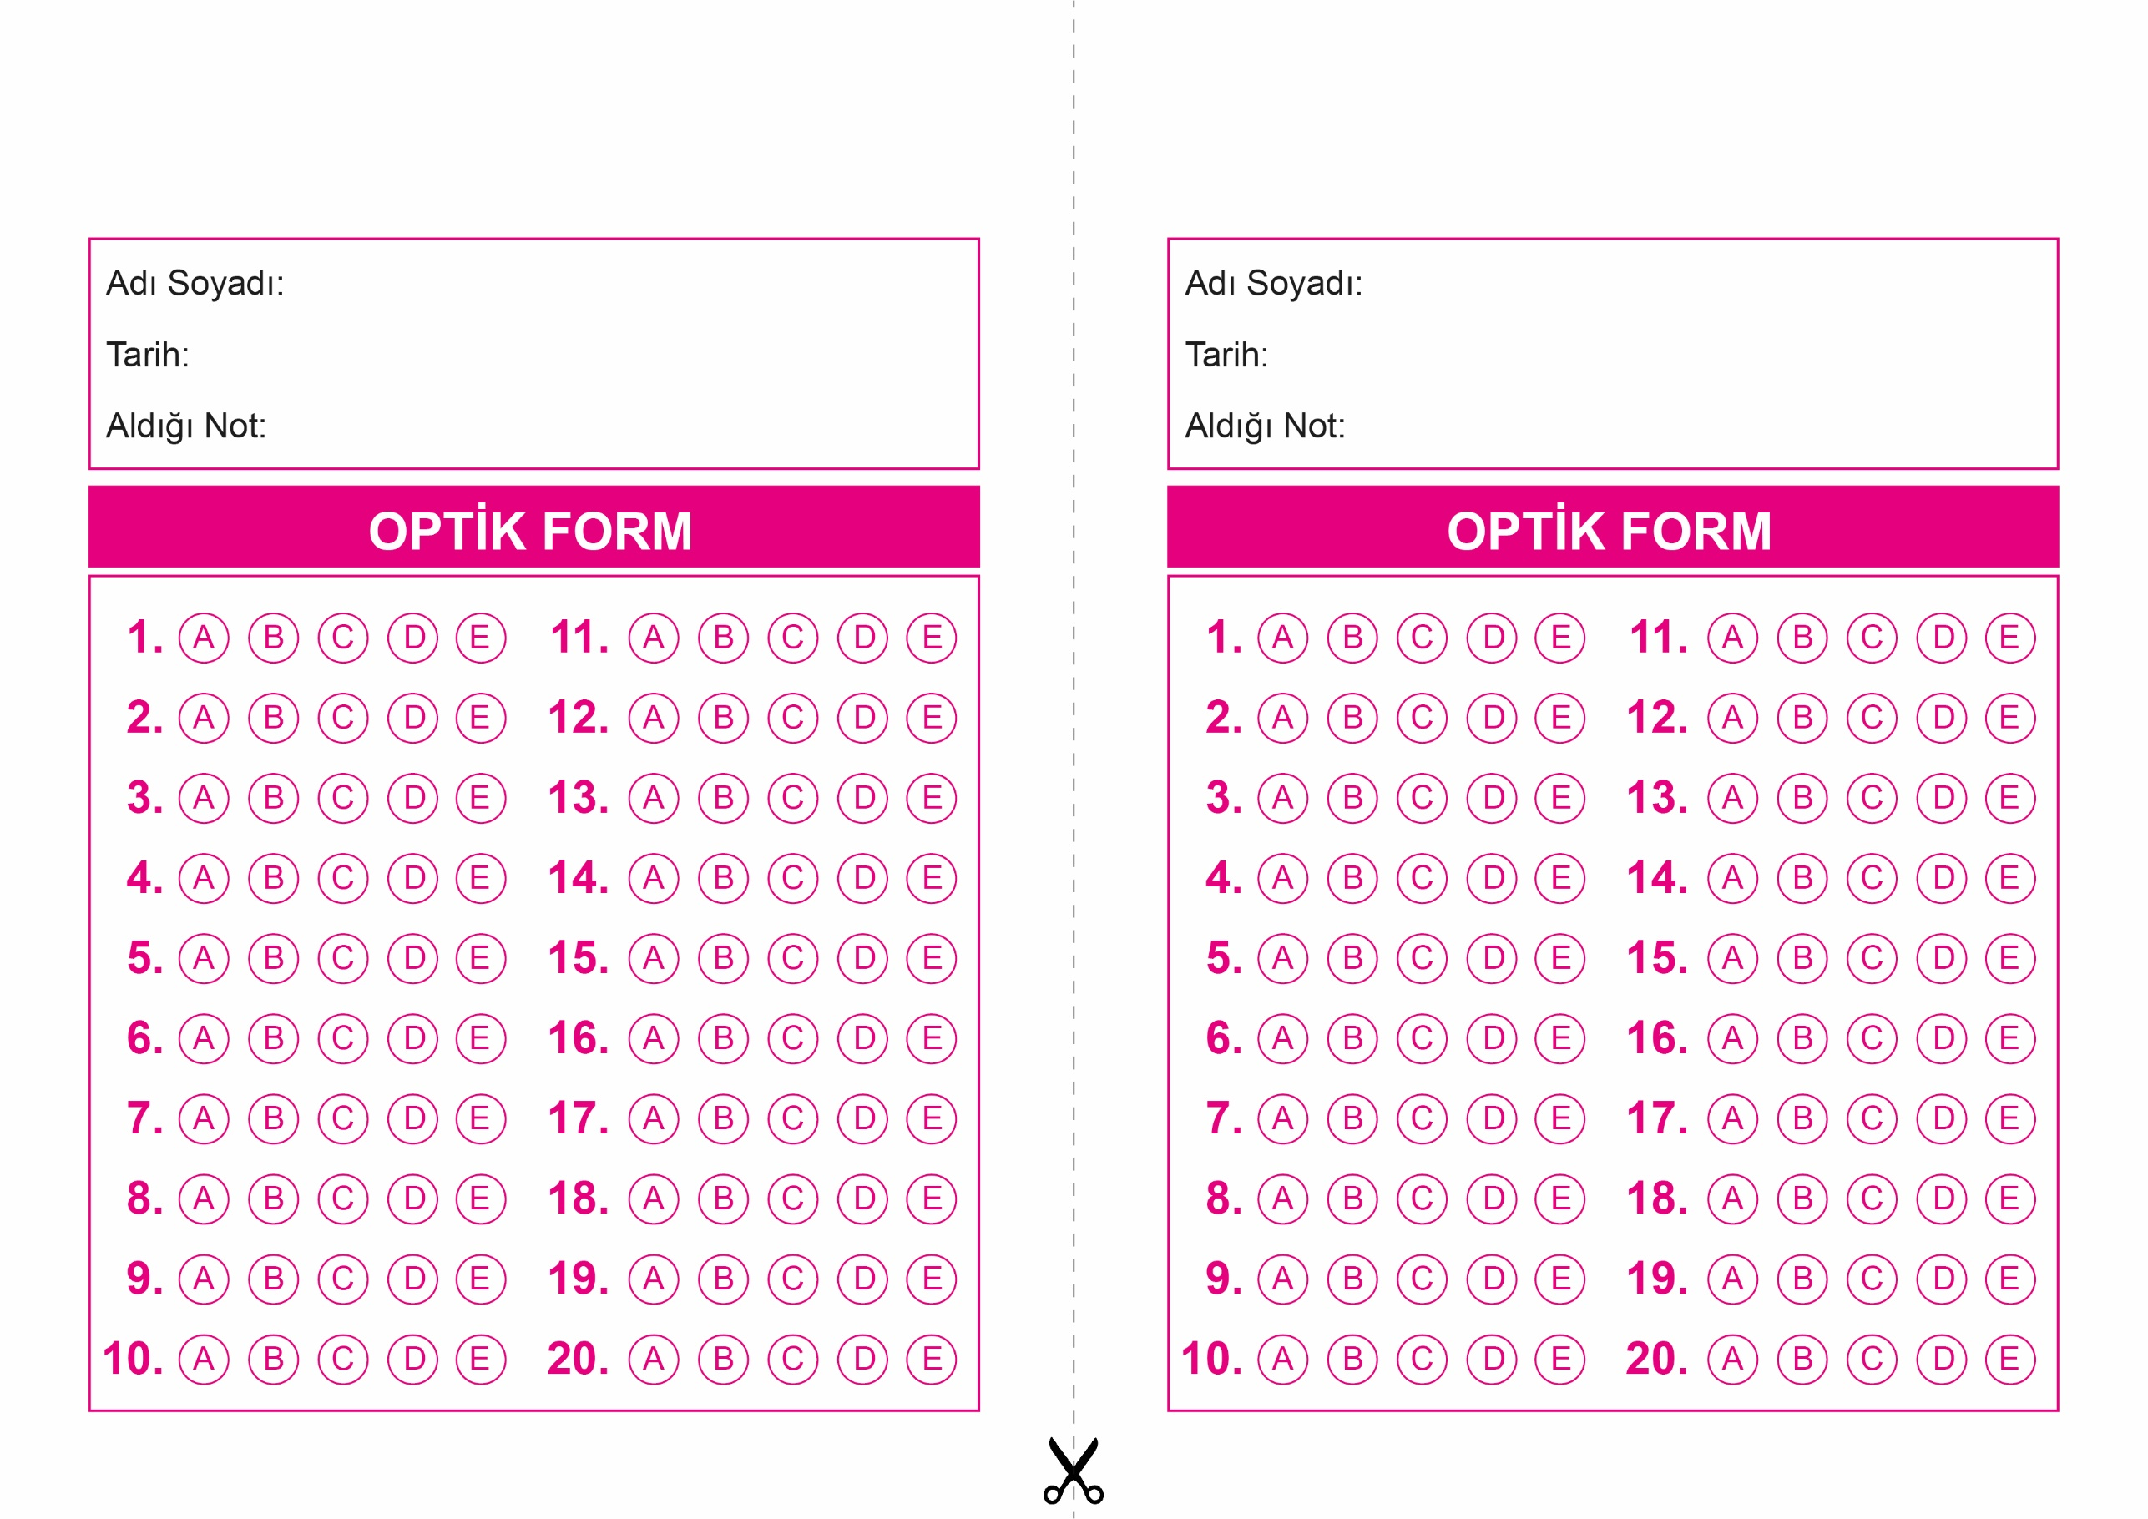



**9. SINIF SINAV VE CEVAP ANAHTARI İÇİN TIKLAYINIZ.**

